Муниципальное общеобразовательное учреждение лицей №7
Дзержинского района г. Волгограда

ПОДВИГ 16 ГВАРДЕЙЦЕВ
(Сиротинский плацдарм 40-й гвардейской)

Работу выполнила:
Унанян Ани 11 «Б» класс
МОУ Лицей № 7
Учитель истории:
Зайцева Наталья Васильевна

Волгоград, 2014

Содержание:
Введение ………………………………………………….…………………….3
Глава 1. Из истории Сталинградской битвы и 40-й гвардейской стрелковой дивизии……………………………………………………………………...…. 6
1.1. Боевые действия летом 1942 года……………………………….6
1. 2. Боевой путь 40-й гвардейской стрелковой дивизии…………..8
Глава 2. Подвиги героев дивизии в Сталинградской битве………………..10
2.1. Сиротинский плацдарм 40-й гвардейской…………………….10
2.2. Кочетков Василий Дмитриевич………………………………..14
Заключение…………………………………………………………………….16
Список литературы……………………………………………………………18
Приложения…………………………………………………………………...19

Введение.
За многие годы Великой Отечественной войны было совершенно множество подвигов. Наши герои сделали очень многое и даже невозможное. И каждый достоин низкого поклона. Каждый достоин, чтобы его имя не забывалось. Ведь по настоящему именно эти люди – люди с большой буквы.
Солдаты сражались, чувствовали боль, видели кровь, перед их глазами умирали родные товарищи и близкие, но они для своего народа не жалели и жизни своей. Для них было лучше умереть, чем придти домой с поражением. Солдаты знали, что не только их жизнь зависит от исхода этой войны, но и жизнь всего народа. Поэтому они терпели и поддерживали друг друга словами, которые становились девизами. Конечно, всех слов не перечесть, но некоторые можно: «Ни шагу назад», «Верность и терпение», «Без победы не уйдем», «Победа или смерть», «За нашу Советскую Родину» и так далее…
В нашем городе в годы Великой Отечественной войны так же шли ожесточенные бои. И героев, погибших на этой земле, много. Многие подвиги были совершены ценой жизни. Сталинградская битва – одна из героических страниц в истории нашего народа. В жестоком сражении люди проявили личный и коллективный героизм. Массовый героизм приводил врага в замешательство. Немцам были не понятны его причины, его корни, истоки. Поиски простых русских солдат пугали врага, вселяли в него чувство страха.
Читая страницы истории, знакомясь с подвигами людей, удивляешься их самоотверженности, силе, воли, мужеству. Что руководило их поступками? Любовь к Родине, стремление к светлому будущему, чувство долга, пример товарищей, сражавшихся плечом к плечу? Такой подвиг, как у Матросова А. М. в эти годы был совершен не раз, только в Сталинграде их было 11, а по всему Советскому союзу 300. Мы должны гордиться такими поступками, ведь благодаря этому мы живем в спокойное время с голубым небом. О войне мы только слышим и слышали из рассказов, фильмов и книг. Понятно, что всё это не передаст то самое состояния наших предков, но я думаю, что для них достаточно того, что мы слышали и помним, они вряд ли обрадовались, если бы мы знали о войне не понаслышке.
В битве под Сталинградом принимало участие множество воинских частей и соединений, дивизий и полков. Выполняя с честью свой воинский долг на всех участках Великой Отечественной войны, солдаты и офицеры вносили свой вклад в дело общей победы над врагом, в том числе и на Сталинградской земле. Свой заметный вклад в дело разгрома врага внесла 40-я гвардейская стрелковая дивизия. Именно ее герои совершили свой подвиг 16 гвардейцев во главе с младшим лейтенантом В. Д. Кочетковым, который потряс всех.
Актуальность темы бесспорна. Героическое прошлое нашего народа не может не вызвать гордости за своих далеких и близких предков. Я убеждена, что нельзя не интересоваться своим прошлым, нельзя не уважать подвигов, и ветеранами нельзя не гордиться. И хотя уже прошло не одно десятилетие с тех пор, как закончилась Великая Отечественная война, еще не все подвиги героев известны, не все страницы войны прочитаны. Тема перспективна для дальнейшего исследования, так как собрана и проанализирована небольшая часть воспоминаний и исторических документов.
Объект исследования: участие 40-й гвардейской стрелковой дивизии в Сталинградской битве.
Предмет исследования: подвиг 16 гвардейцев во главе с младшим лейтенантом В. Д. Кочетковым.
Цель работы: исследовать подвиг 16 гвардейцев 40-й стрелковой дивизии.

Для достижения данной цели были поставлены следующие задачи:
- изучить литературу по теме;
- рассмотреть исторические факты из жизни дивизии;
- расширить свои знания о Сталинградской битве, об участии в ней 40-й гвардейской дивизии;
- привлечь внимание сверстников к изучению военной истории родного края;
- систематизировать информацию, полученную из разных источников.
Теоретическая основа исследования: исторические документы, воспоминания ветеранов.
Метод исследования теоретический – изучение исторических источников.
Практическая ценность работы определяется тем, что ее результаты могут найти применение на практических или факультативных занятиях по истории и краеведению.
Структура работы определена ее целями и задачами. Данная работа состоит из введения, основной части из двух глав, заключения, списка использованной литературы и приложений.

Глава 1. Из истории Сталинградской битвы и 40-й гвардейской стрелковой дивизии.
1.1. Боевые действия летом 1942 года.
В середине июля 1942 года передовые части группы армий «Б» вермахта вышли в большую излучину реки Дон. Войска советского Юго-Западного фронта, ослабленные в предыдущих тяжелых боях, не в состоянии были своими силами остановить дальнейшее продвижение немецко-фашистских войск. Возникла реальная угроза прорыва наступающих частей вермахта в район Сталинграда.
23 октября 1941 года был создан Сталинградский городской комитет обороны (СГКО), сыгравший значительную роль в координации действий военных и гражданских властей. Во главе СГКО стал первый секретарь областного и городского комитетов ВКП (б) А.С. Чуянов.
В Сталинграде была сформирована дивизия народного ополчения и восемь истребительных батальонов. Город стал также крупным госпитальным центром.
15 июля 1942 года после появления передовых частей немецко-фашистских войск на территории области в районе города Серафимович Сталинградская область была объявлена на военном положении.
Ставка Верховного Главнокомандования, принимая во внимание важность Сталинградского направления, в первой половине июля приняла меры к усилению его войсками.
На дальние подступы к Сталинграду были выдвинуты 1-я, 5-я и 7-я резервные армии, которые 10 июля 1941 года были соответственно переименованы в 62-ю, 63-ю и 64-ю армии.
12 июня 1941 года на базе оперативного управления Юго-Западного фронта был создан Сталинградский фронт, объединивший 62, 63, 64-ю резервные армии и отошедшие за Дон 21-ю общевойсковую и 8-ю воздушные армии. В резерв фронта были выведены 57-я, а также 38-я и 28-я армии, на базе которых формировались 1-я и 4-я танковые армии.
В исключительно сложной боевой обстановке в большой излучине Дона и на подступах к Волге началась одна из величайших битв второй мировой войны. 17 июля передовые части немецко - фашистских войск вышли к реке Чир и вступили в бой с частями 62-й и 64-й армий. Противник превосходил советские войска по численности людей в 1,7 раза, по артиллерии и танкам – в 1,3, по авиации – более чем в 2 раза. Под натиском превосходящих сил врага наши войска вынуждены были отойти на левый берег Дона.
Целый месяц шли кровопролитные бои на внешнем оборонительном обводе. План гитлеровцев захватить Сталинград сходу был сорван.
В начале августа 1942 года на Сталинградском фронте в районе действий 62-й Армии сложилась напряженная обстановка. 7-9 августа 1942 года войска 6-й немецкой армии, стремясь прорваться к Волге, оттеснили соединения Красной Армии на левый берег Дона, а четыре ее дивизии окружили наши части в районе города Калача.
Неудачные действия войск на правом берегу Дона не сломили упорства советских воинов. Они до подхода главных сил вели оборонительные бои, чтобы не допустить врага к Сталинграду, Волге.
Именно в эти дни северо-западнее города совершили подвиг шестнадцать гвардейцев во главе с молодым коммунистом младшим лейтенантом В. Д. Кочетковым.

1. 2. Боевой путь 40-й гвардейской стрелковой дивизии.
20 декабря 1941 года 6-й Воздушно-Десантный корпус, как резерв ставки Верховного главнокомандующего был передислоцирован из Кировской области в Подмосковье, в район Ногинска. С 1 августа 1942 г. корпус реорганизован в 40-ю гвардейскую стрелковую дивизию. Были определены гвардейские полки: 111, 116, 119, минометный дивизион, рота связи, саперный и пулеметный батальоны, медсанбат.
Войдя в состав 2-й гвардейской армии Сталинградского фронта, части дивизии 15 августа 1942 г. начали форсировать Дон. Здесь, на высоте 180,9 под станицами Сиротинская и Обливская прошли самые тяжелейшие первые сражения, в результате которых погибло более 2/3 дивизии и именно здесь родилась ее боевая слава.
В январе 1943г. в кольцо окружения была замкнута нашими танкистами немецкая группировка численностью более 330000 человек. В месте, где навсегда замкнулось кольцо, воздвигнут памятник-танк; это память героям-танкистам, память величественных подвигов и славы 40-й гвардейской стрелковой дивизии.
За успешные наступательные бои, проведенные гвардейцами, Указом Президиума Верховного Совета СССР от 19 июля 1943г., дивизия награждена орденом Красного Знамени. А затем, прорвав оборону фашистов на реке Миус, наши войска, ломая яростное сопротивление врага, шли на Запад. 3 сентября 1943г. освобожден крупный промышленный центр Донбасса, город Енакиево, имя которого присваивается 40-й стрелковой.
Форсировав реки Ингул и Южный Буг, части в составе 3-го и 4-го Украинских фронтов вышли на берег реки Днестр. 14 апреля 1944г. река Днестр была форсирована и воины захватили плацдарм на западном берегу.
25-го августа 1944г. 40-я ГСД, переправившись через реку Прут, перешла государственную границу СССР и 2 октября за взятие реки Дунай и участие в освобождении городов Сенсарг, Пакт и Копошвар, приказом Верховного главнокомандующего дивизии присваивается наименование Дунайской.
За успешные бои в Вене, за ее освобождение, Указом Президиума Верховного Совета СССР от 29 мая 1945г. дивизия награждена орденом Суворова I-й степени.
За годы сражений 40-я гвардейская стрелковая Енакиево-Дунайская ордена Суворова I-й степени дивизия прошла 4500 км и имела 13 благодарностей высшего командования.
Дивизией командовали: генерал-майор А. И. Пастревич (1942 – 43), генерал-майор И. И. Швыгин (1943), полковник Д. В. Казак (1943), полковник К. А. Сергеев (1943), генерал-майор Г. Ф. Панченко (1943 – 44), полковник Л. Ш. Брансбург (1944 – 45).

Глава 2. Подвиги героев дивизии в Сталинградской битве.
2.1. Сиротинский плацдарм 40-й гвардейской.
Лето 1942 года. Разворачивается Сталинградская битва. Враг рвётся сходу овладеть Доном и выйти к Сталинграду. Советское командование в спешном порядке осуществляет переформирование и передислокацию своих войск.
Ставка приняла решение направить на защиту Сталинграда и Кавказа десять воздушно-десантных корпусов, переформировав их в гвардейские стрелковые дивизии. Среди них – 40-я гвардейская стрелковая дивизия, которая была сформирована из 6-го воздушно-десантного корпуса и 13-й воздушно-десантной бригады. Костяк 6-го воздушно - десантного корпуса составляли воины-сибиряки призванные из Новосибирска.
В соответствии с директивой Ставки, 40-я гвардейская стрелковая дивизия вместе с 37, 38, 39 и 41-й гвардейскими стрелковыми дивизиями, прибывающими из Москвы – это и был состав 1-й гвардейской армии, выдвигаемой на позиции в малую излучину Дона. К середине дня 10 августа две из них едва начали выгрузку на станциях Фролове и Иловля, две другие находились в пути, а одна – 41-я гвардейская, – еще только грузилась в эшелоны на подмосковной станции Люберцы.
В решительное наступление враг перешел ранним утром 15 августа. После двухчасовой артиллерийской и авиационной подготовки 6-я немецкая армия одновременно нанесла два удара: главный – на Сиротинскую (силами пяти дивизий) и вспомогательный (тремя дивизиями) – на Трехостровскую. С первых же минут боя резко сказалось превосходство наземных сил противника и господство его авиации в воздухе. В результате, несмотря на упорное сопротивление, врагу удалось за день боя продвинуться по всему фронту наступления на 12–20 км.
Решение командующего фронтом предусматривало ввести в бой утром 16 августа 39-ю, 40-ю гвардейские стрелковые дивизии, а позднее выгрузившуюся 37-ю гвардейскую с целью остановить наступление противника и удержать в наших руках плацдарм в малой излучине Дона. В северную часть этой излучины – в район Шохин, Дубовый было приказано выдвинуть 40-ю, а в южную, на участок Хлебный, Трехостровская – 37-ю и 39-ю гвардейские дивизии.
К утру 16 августа, когда 1-я гвардейская армия получила задачу удержать плацдарм в северной части малой излучины Дона, там находились лишь 40-я гвардейская, а также крайне ослабленные 321, 205-я и 343-я стрелковые дивизии. 38-я гвардейская стрелковая дивизия только что выдвинулась для обороны левого берега Дона. Что касается 41-й, то она была еще на марше.
Как это подчас бывало в таких случаях, у вновь прибывшей армии оказалось немало трудностей со снабжением. Части вступили и вступают в бой, не имея огнеприпасов. Пришлось одновременно принимать прибывающие войска, буквально на ходу сколачивать их и тут же выводить на позиции.
16 августа приходилось думать о том, как силами по существу одной лишь 40-й гвардейской стрелковой дивизии до сосредоточения двух других – 38-й и 41-й удержать северо-восточную часть плацдарма на правом берегу Дона. Однако 40-я гвардейская стрелковая дивизия под командованием генерал-майора А. И. Пастревича сразу же проявила себя с самой лучшей стороны. Гвардейцы, вчерашние авиадесантники, давно и с нетерпением ожидали возможности встретиться лицом к лицу и сразиться с врагом. И в первых же схватках с противником они проявили величайшее самопожертвование и подлинный героизм. До сих пор с глубоким волнением ветераны вспоминают беспримерный подвиг 16 воинов-гвардейцев из дивизии генерала Пастревича.
Это произошло вблизи населенного пункта Дубовый, в 5 км к северо-западу от станицы Сиротинской. Здесь на высоте 180,9 занимали оборону 15 бойцов. Шестнадцатый – командир, младший лейтенант В. Д. Кочетков. Им было приказано удерживать высоту до подхода подкреплений.
А в это время враг возобновил наступление. Небольшой передовой отряд противника вознамерился овладеть высотой. Встретив отпор и неся потери, он отступил. Но после этого против горстки бойцов была брошена уже рота. Она понесла еще большие потери, но также не смогла взять высоту. Разъяренные сопротивлением гитлеровцы до наступления темноты вновь и вновь атаковали, но по-прежнему безрезультатно. И хотя защитников высоты поубавилось, младший лейтенант Кочетков и его бойцы продолжали ее удерживать. Тогда, дождавшись рассвета, враг атаковал их силами пехоты с 12 танками.
Дорого заплатил противник за эту высоту. Все ее склоны были усеяны трупами солдат и офицеров, прежде чем танки после многочасового неравного боя приблизились к вершине. К тому времени оставалось в живых лишь четверо героев. Они уже подожгли два фашистских танка. Патроны кончились, но ведь были еще ручные гранаты. И бесстрашные гвардейцы ценою своих жизней подорвали еще четыре вражеских танка...
Подоспевшее подкрепление отбросило противника с высоты 180,9. Вновь прибывшие воины увидели здесь шесть горящих танков и большое количество убитых гитлеровцев. Подробности боя и гибели своих товарищей рассказал умиравший от ран младший лейтенант В. Д. Кочетков.
Все они были представлены к высоким наградам. Указом Верховного Совета СССР: шестеро из них были посмертно награждены орденом Ленина, остальные десять – орденом Красного Знамени.
22 августа в 6 часов утра 1-я гвардейская армия перешла в наступление. Противник по всему фронту оказал ожесточенное сопротивление. Наибольшее сопротивление врага было встречено в районе Сиротинской. Сказывалась нехватка противотанковых средств, меньшее количество танков, чем у противника.
28 августа закончилась наступательная операция 1-й гвардейской армии. Одними лишь своими силами 1-я гвардейская армия не смогли развить наступление дальше, в тыл ударной группировки 6-й немецкой армии.
Однако, несмотря на неблагоприятные условия, войска армии добились определенного успеха. В результате их действий была очищена от противника вся северная часть малой излучины Дона. Продвинувшись на 20–30 км, войска армии достигли рубежа Логовский – Осинки – Сиротинская. Боевые действия гвардейских дивизий воспрепятствовали переброске войск для усиления ударной группировки 6-й немецкой армии.
Исключительно большое влияние оказало наступление 1-й гвардейской армии на политико-моральное состояние войск, защищавших Сталинград. Ведь она наступала и успешно громила врага в тяжелейшие дни, когда войска Юго-Восточного и левого крыла Сталинградского фронтов отходили, а бои шли уже не только на среднем и внутреннем оборонительных обводах, но и на северной окраине Сталинграда.
Только 40-й гвардейской стрелковой дивизией за шесть дней боев было уничтожено до 6 тыс. солдат и офицеров противника, 42 танка, несколько артиллерийских батарей, 15 минометов, сбито четыре самолета.
Крупные потери вновь понес противник в районе высоты 180,9, где за несколько дней до этого совершили свой подвиг 16 гвардейцев. На этот раз в бою за высоту участвовали более значительные силы – 119-й гвардейский стрелковый полк противостоял не менее чем полку вражеской пехоты, поддерживаемому танками. Гитлеровцы непрерывно атаковали. Вероятно, немецко-фашистскому командованию хотелось во что бы то ни стало овладеть господствующей над местностью высотой, и оно посылало в бой батальон за батальоном. Но успеха не добилось. Зато потеряло в этом бою только убитыми более тысячи своих солдат и офицеров. Гвардейцы уничтожили здесь также 28 фашистских танков. Важно отметить, что наши потери составили 28 человек.
Линия фронта на участке 1-й гвардейской армии так и не менялась вплоть до перехода советских войск в контрнаступление в ноябре 1942 г.

2.2. Кочетков Василий Дмитриевич.
Кочетков Василий Дмитриевич родился в 1923 году в городе Беднодемьянске Пензенской области. Закончил ускоренный кур, воздушно-десантного училища и был назначен командиром взвода 111-го гвардейского стрелкового полка 40-й гвардейской стрелковой дивизии. Перед 1-й гвардейской армией, в состав которой входила 40-я гвардейская стрелковая дивизия, командующий фронтом поставил боевую задачу – удержать плацдарм в малой излучине Дона.
Взвод Кочеткова 15 августа 1942 года занял оборону на северо-западном склоне высоты 180,9 в двух километрах от хутора Дубового. На этом участке наблюдалось большое скопление пехоты противника и предполагалось вероятное появление вражеских танков. Вначале горстка гвардейцев была атакована небольшим отрядом пехоты, а затем ротой гитлеровцев. Советские воины отбили 5 атак. Многие гвардейцы были ранены. Тяжёлое ранение в лицо получил и сам Кочетков, но он не переставал личной храбростью воодушевлять бойцов. В строю вместе с ним оставалось 16 человек.
Рассветную тишину следующего дня разбудил приближающийся грохот танковых моторов. Вскоре появились и вражеские танки, за ними шла пехота. Завязался кровопролитный бой. В разгар боя командир лёг за ручной пулемёт, заменив убитого товарища. Враг атаковал уже силами до батальона пехоты с 12 танками. Только ценой больших потерь враг овладел высотой.
Вся группа гвардейцев погибла (двое были тяжело ранены), но не отступила. Склоны высоты были покрыты трупами фашистских солдат и офицеров. Горело шесть вражеских танков. Ценой своей жизни шестнадцать гвардейцев-кочетковцев, выполнили приказ «Стоять насмерть».
От имени Президиума Верховного Совета СССР за образцовое выполнение боевых заданий командования и проявленные при этом доблесть и мужество приказом Военного совета Донского фронта от 2 октября 1942 года гвардии младший лейтенант В.Д.Кочетков награждён орденом Ленина (посмертно).
На высоте 180,9 близ станицы Сиротинской возвышается памятник-обелиск. Четырнадцать гвардейцев, погибших 17 июля 1942 года, похоронены в братской могиле. Их имена навсегда останутся в истории Сталинградской битвы, памяти народной.
Имя гвардии младшего лейтенанта Кочеткова В.Д. увековечено на мемориальной плите Памятника-ансамбля героям Сталинградской битвы.

Заключение.
Сталинградская битва по продолжительности и ожесточенности боев, по количеству участвовавших людей и боевой техники превзошла все предшествовавшие ей сражения мировой истории. Она развернулась на огромной территории в 100 тысяч кв. км. На отдельных этапах с обеих сторон в ней участвовало более 2 миллионов человек, более 2 тысяч танков, более 2 тысяч самолетов, 26 тысяч орудий. По результатам битва превзошла все предшествовавшие. За ее время советские вооруженные силы разгромили пять армий врага: две немецкие, две румынские и одну итальянскую. Немецко-фашистские войска потеряли убитыми, ранеными, плененными до 1,5 миллионов солдат и офицеров и большое количество боевой техники, оружия и снаряжения.
Родина высоко оценила исторический подвиг Сталинграда. Ему было присвоено звание города-героя. 55 соединений и частей, отличившиеся в Сталинградской битве, были награждены орденами; 213 преобразованы в гвардейские, 46 получили почетные наименования: Сталинградских, Донских и др. 22 декабря 1942 г. была учреждена медаль «За оборону Сталинграда», ею было награждено более 750 тысяч защитников города.
Свой неоценимый вклад в победу под Сталинградом внесла и 40-я Гвардейская стрелковая дивизия. Сталинградская битва явилась величайшим испытанием моральных и физических сил воинов. Воины дивизии с честью выдержали эту суровую проверку огнем и кровью. Огромную роль сыграл в этих боях высокий, моральный дух наших воинов, их жгучая ненависть к врагу, их безграничная самоотверженность.
Подвиг 16 гвардейцев 40-й стрелковой был высоко оценен. Приказом Военного Совета Донского фронта от 2 октября 1942 г. гвардейцы-кочетковцы П. А. Бурдин, И. И. Гущин, Н. В. Докучаев, В. Д. Кочетков, Б. А. Чирков, М. А. Шуктомов были посмертно награждены орденом Ленина, а остальные десять - орденом Красной Звезды. Несколько лет спустя выяснилось, что П. А.Бурдин и Г. А. Унжаков после ранений остались в живых. Вылечившись, они снова участвовали в боях.
И как же после всего того, что сделали эти Люди, мы можем забыть подвиги. Знаете наверно хорошо, что есть день 9 мая, в этот самый день можно вспомнить об этой страшной войне. Пройтись по памятным местам в моем случае это Мамаев Курган, где у вечного огня можно пустить слезу и не стесняться этого. А видя, сам монумент Мамаева Кургана гордо стоять. А проходя мимо озера Слёз, ты понимаешь, сколько пролито, но пролито не зря.
Поэт Серафим Попов подвигу 16 героев-десантников посвятил балладу, назвав ее «Сталинградской». В ней есть такие строки:
Коль придется у Волги тебе побывать,
Поцелуй эту землю, что славою дышит;
Здесь звезде незакатной Щуктомова Миши
Предназначено вечно сиять.
Здесь у братской могилы, в молчанье немом
С головой обнаженною встань на колени.
Тут на века уснули под темным бугром
Те, кто пали в великом сраженье.
Все молчит здесь перед вечным,
Перед воинским сном,
Все — цветы, и растенья, и ветер бегущий.
Волга с Доном, обнявшись в пространстве степном
Эту повесть передают ныне живущим.
В заключительной части баллады поэт призывает:
Если когда-нибудь к Волге придешь,
У братской могилы главу преклони.
Шестнадцать — сердца положили они,
За то, что ты дышишь и песню поешь.

Список литературы

- Битва за Сталинград. Книга для чтения детей среднего школьного возраста. Волгоград, 2003.
- Водолагин М.А. Очерки истории Волгограда. М., 1968.
- Волгоград. Четыре века истории. Волгоград, 1989.
- Ковтунов Г. П. Всей мощью огня. – М.: Воениздат, 1982
- Перечень объединений и соединений Советских Вооруженных Сил, входивших в состав действующей армии в период Великой Отечественной войны 1941 – 1945 гг. – Москва, Воениздат, 1993
- Прописаны в Волгограде навечно. Волгоград, 1975.
- Самсонов А.М. Сталинградская битва. М., 1989.
- Свет великой победы. Памятники и памятные места Волгограда и Волгоградской области. Волгоград, 2007.
- Солдатская слава. Очерки о кавалерах ордена славы. Волгоград, 2003.
- Чистяков И.М. Служим отчизне. – М.: Воениздат, 1985
- Чистяков И.М. Перелом. В кн. А земля пахла порохом. – Волгоград. 1981.

Приложения
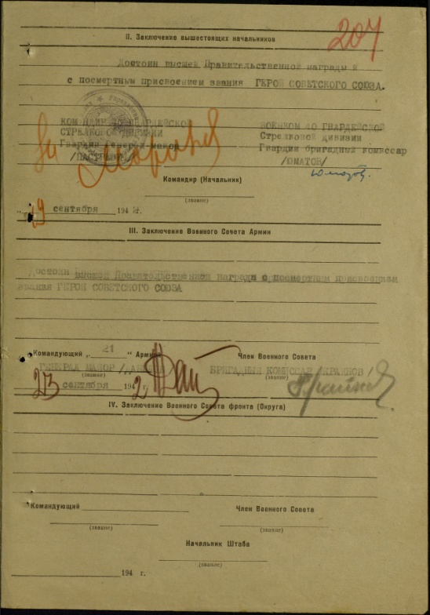
Приложение 1. Наградной лист Кочеткова В.Д.
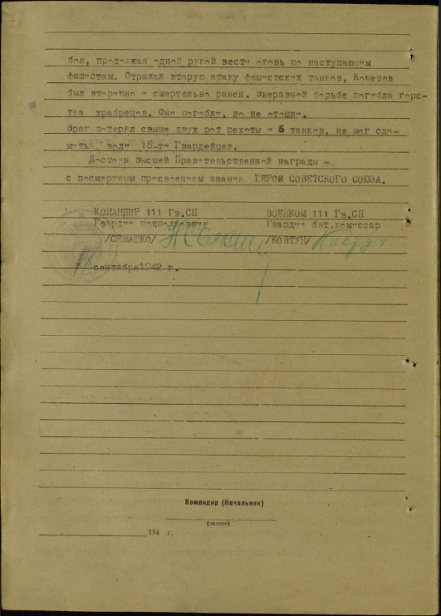
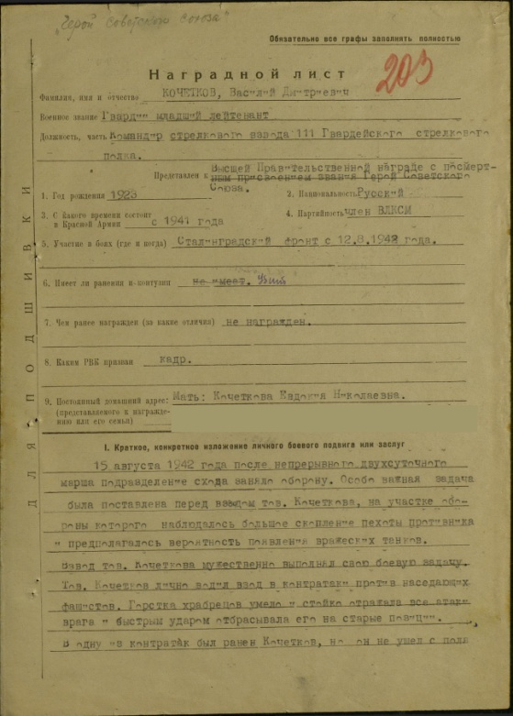
Приложение 2. Приказ войскам Донского Фронта № 1/н от 2 октября 1942г.
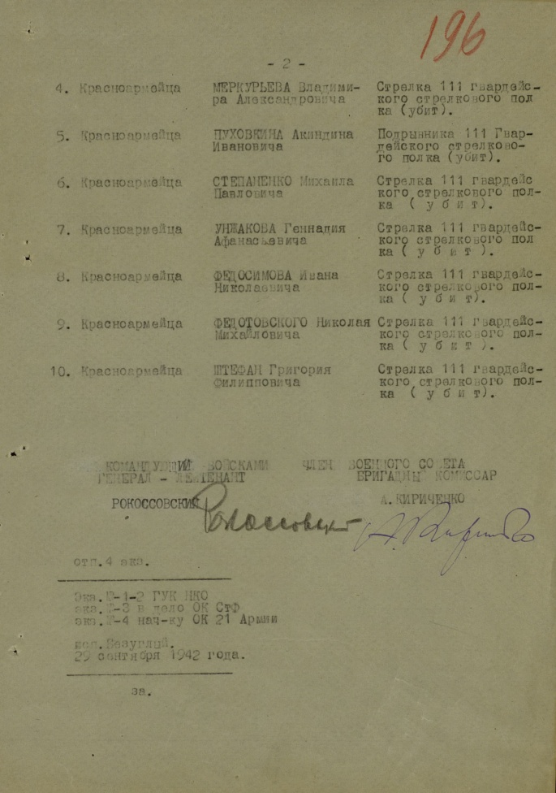
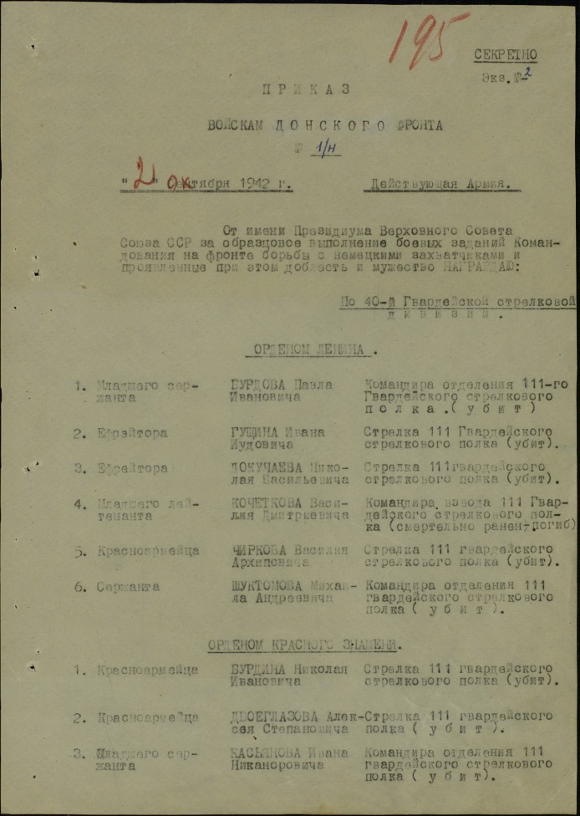

Приложение 3. Информация из донесения о безвозвратных потерях.
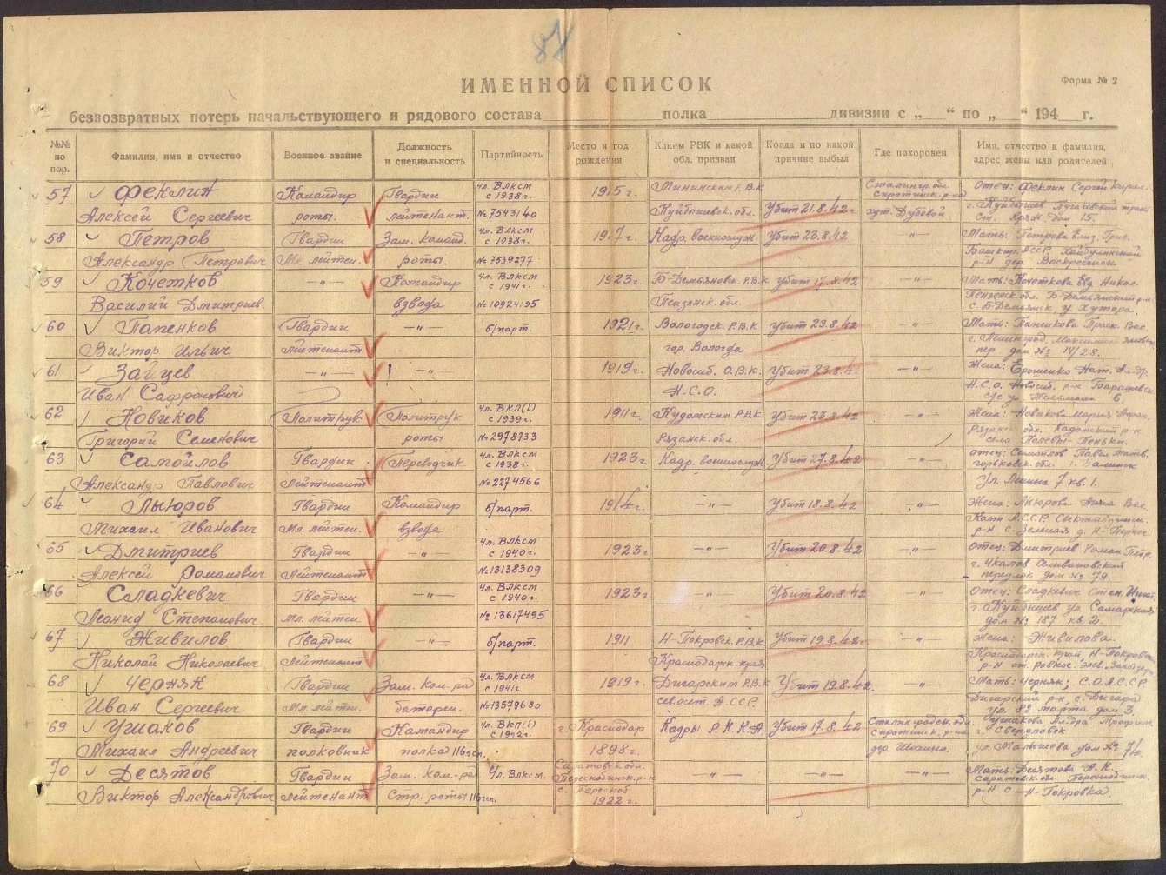
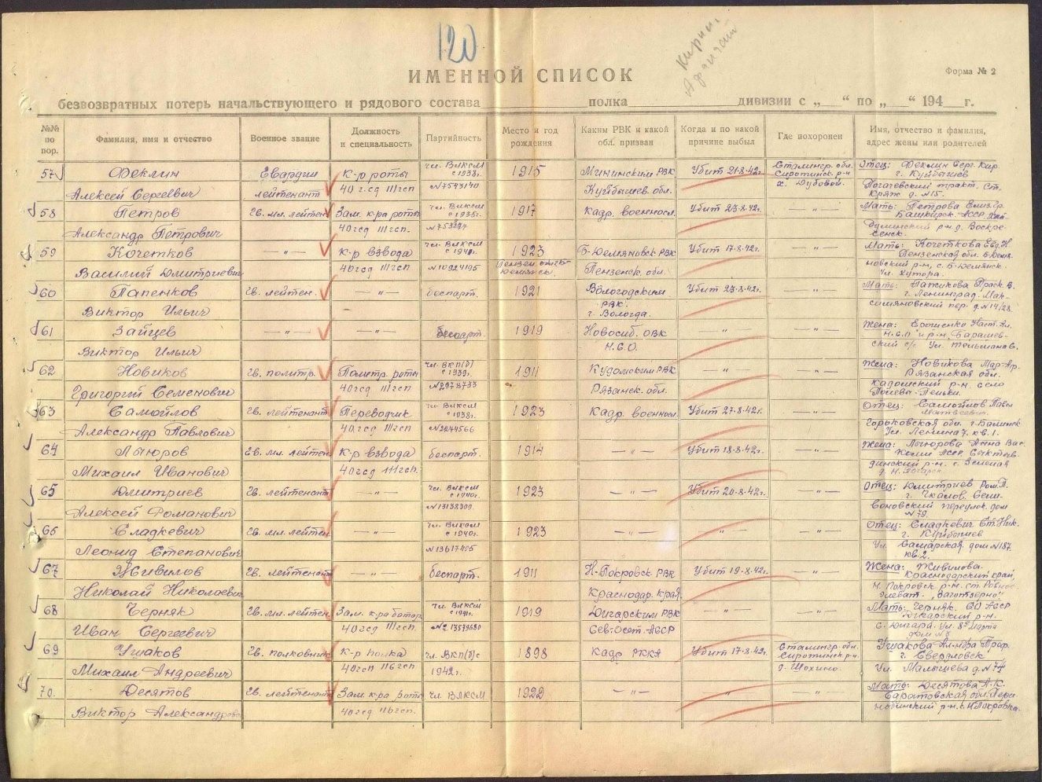
Приложение 4. Информация из Книги Памяти
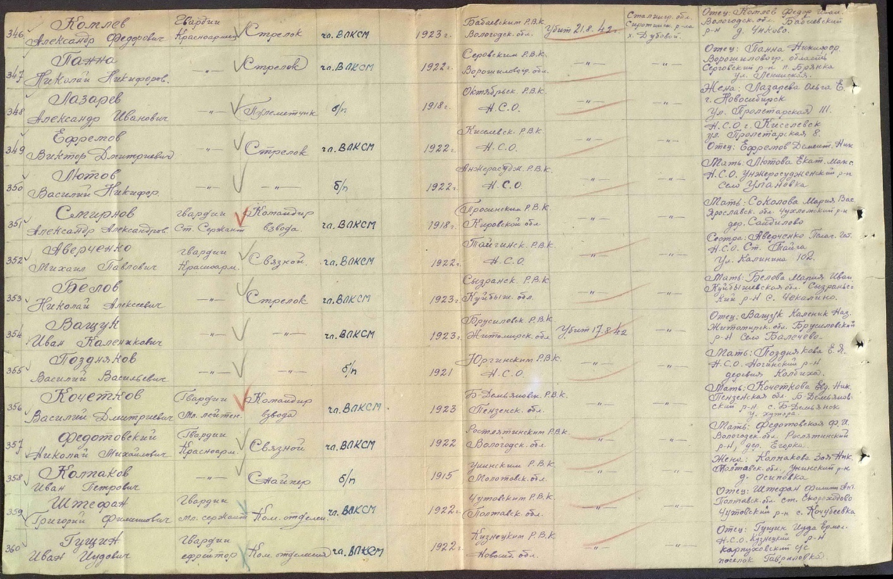
Приложение 5. Памятная плита.
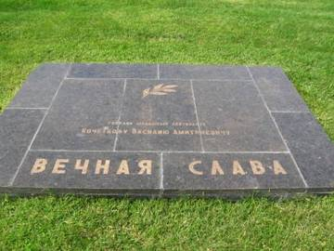

Приложение 6. Памятник на месте захоронения героев.

